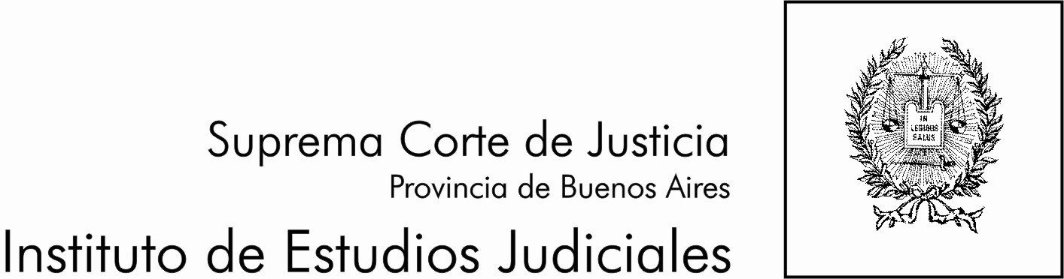


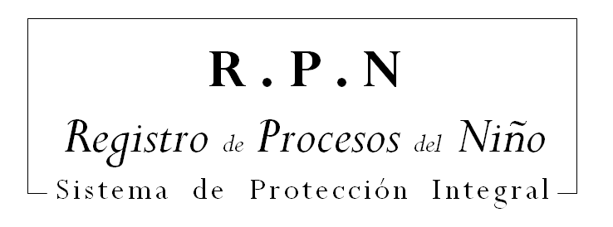

Jornada de Capacitación

Programa

14:45 | Acreditación. Distribución de Claves de Acceso al Sistema Informático del Registro.

15:00 | Presentación. Objetivos del Registro. Marco normativo. Aspectos prácticos. Obligaciones y facultades de los Jueces, Fiscales y Defensores del Fuero Penal Juvenil.

16:00 | Uso del Sistema Informático del Registro de Procesos del Niño

18:00 | Cierre

